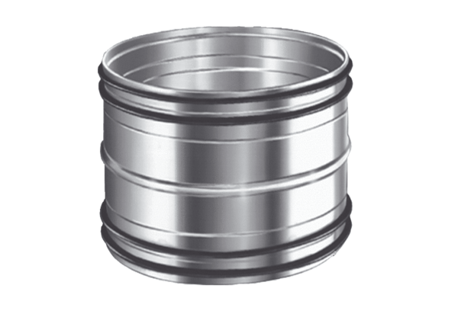Násuvné spojky pro trubky SVR 125Obsah dodávky: 1 kusSortiment: K
Typové číslo: 0055.0183Výrobce: MAICO

